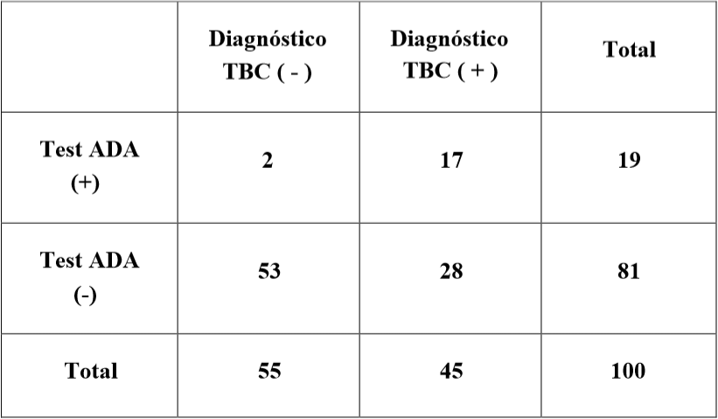

PRUEBA EVALUADA | PRUEBA DE ORO |  | TOTAL
 | Enfermos | Sanos
+ | A=17 | B=2 | PRUEBAS +=19
- | C=28 | D=53 | PRUEBAS -=81
TOTAL | 45 | 55 | 100

Sensibilidad: A/A+C=.37 (37%)

Especificidad: D/D+B= .96 (96%)

Valor Predictivo Positivo: A/A+B=.89 (89%)

Valor Predictivo Negativo: D/C+D=.65 (65%)

Exactitud: VP+VN/VP+VN+FP+FN=.7 (7%)

Prevalencia: no. de enfermos/total de la población=.45 (45%)

*Este análisis permite saber que la muestra del ADA tiene 37% de sensibilidad para detectar cuantos enfermos hay asi como 96% de la especificidad para detectar a los sanos dentro del grupo. Lo que permite conocer losa casos nuevos que se han dado como prevalencia y asi poder hacer prevenir o sino dar dx y tratamiento oportuno.

